Форум на филмови и користење на GraphQL



Изработиле Ментор

193181 – Петар Парталоски Проф. д-р Бобан Јоксимовски

193113 – Мартин Николов

Содржина

**GraphQL** 3

**Проектот** 4

**База на податоци** 4

**Апликативен дизајн** 7

**Имплементација на GraphQL во проектот** 16

# **GraphQL**

**GraphQL** претставува едноставен прашален јазик за **Rest API** на дадена апликација. Развиен е од компанијата **Facebook** и истиот е слободно достапен за користење. Имено, овозможува корисникот да побара точно она што посакува за податоците од самата апликација преку однапред дефинирана шема за побарување, имплементира на серверската страна. Преку оваа шема, се подразбира што може секој прашалник да врати како одговор. Под корисник се подразбира секоја апликација, обичен корисник или било која друга засегната странка, што има потреба од комуникација со дадената апликација.

Ваквиот пристап овозможува побрзи и постабилни апликации со збогатено корисничко искуство бидејќи конекцијата не се прептоварува со вишок и непотребни податоци и целата контрола оди на корисник за побарување на податоците. Секој корисник има слобода да побара различен волумен на податоци. Со ова се овозможува голема флексибилност за приказ на податоци на дадениот корисник, поради тоа што, доколку има потреба да побара или да намали податоци, едноставно ги запишува или не истите во соодветниот прашалник, без никаква дополнителна интервенција од серверска страна.

За разлика од сите видови **HTTP** за **Rest API, GraphQL** овозможува само **POST** барања каде во телото на барањето е напишан самиот прашалник. Ги поддржува сите **CRUD** операции, каде барањето на податоци оди преку обичен прашалник, а операциите на измена преку соодветна мутација. Сите барања преку **GraphQL** завршуваат на едно исто урл наместо на повеќе при стандарно R**est API.** Важно е да се напомене дека **GraphQL** преку едно барање, може да се преземат објекти кои воопшто не се корелирани меѓусебе, додека кај стандарден **Rest API** би се пратиле повеќе **HTTP** барања на разни крајни урл.

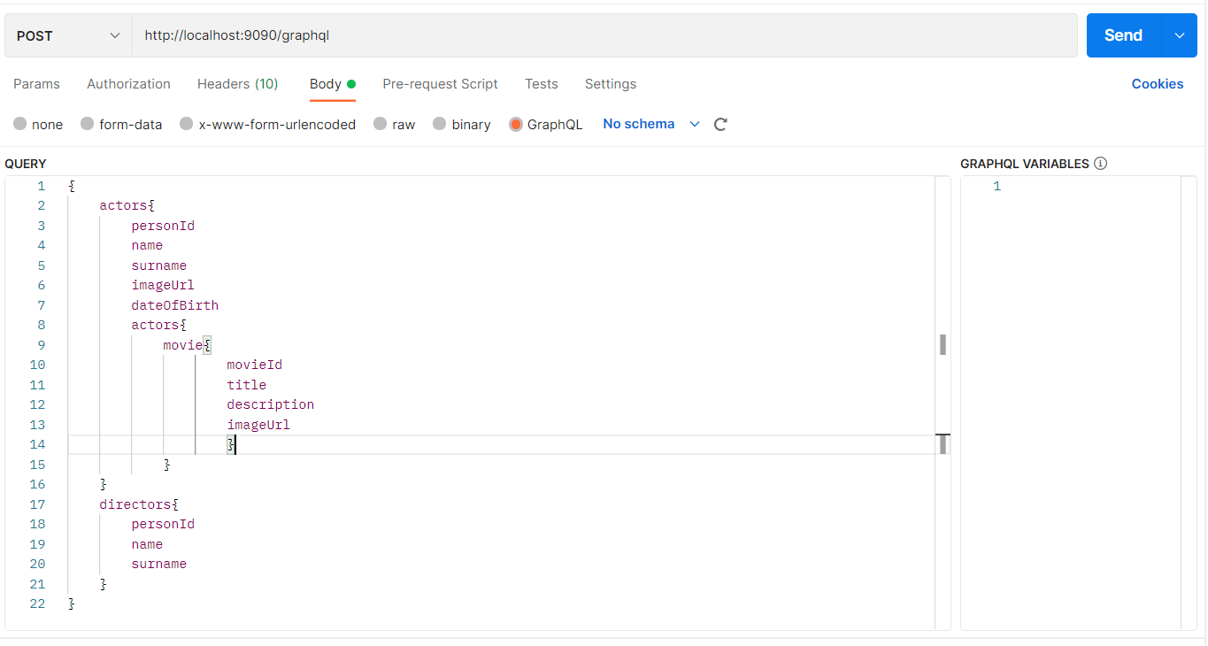Се што побарува е дефинирање на строга шема во која се пишува што се може да биде пристапено и под кое име или пократко со користење на анотации врз дадените методи и својства на објектите. Проектот кој ние го имплементиравме, го користевме принципот со анотации за поконцизен и поточен код.

Слика 1. Пример прашалник за нашиот проект

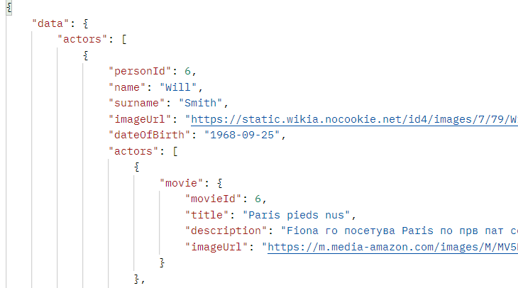 Слика 2. Дел од одговорот на прашалникот проследен во Слика 1

# **Проектот**

Проектот претставува форум за филмови, актери и режисери каде корисниците ќе можат да отварат дискусија за посакуваниот филм или актер или режисер, да се спротистават или поддржат мислење преку реплика на дадена дискусија, да остават рејтинг за посакуваниот ентитет. Исто така, имаат можност, да ги прегледаат рејтинзите и допаѓањата на останатите корисници што ќе им помогнат во процесот на носење одлука за гледање на следен филм бидејќи скоро секогаш се троши доста време во барање филм за гледање. Форумот е имплементиран на веќе креирана база, реализирана од тимот на проектот, по предметот Бази на податоци, под менторство од страна на вонр. проф. Вангел Ајановски.

Проектот е темелно прикажан на следниот линк <https://github.com/Mato-77/WeDiscussMovies/tree/graphql> на **GitHub** на гранката **graphql.**

За успешно стартување на проектот, најпрвин е потребно извршување на тунел скриптата лоцирана во датотеката **src/tunnel/tunnel_scripta**. Потребно откако ќе ја отворите скриптата, два пати да претиснете Ентер и ќе може проектот да го стартувате. Во спротивно, проектот нема да се стартува бидејќи конекцијата со базата нема да биде успешна.

## **База на податоци**

Базата на податоци за проектот се состои од 14 табели и истата преставува **PostgreSQL** . Приказ ЕР дијаграм на базата е даден подолу. За сите табели, освен оние со релациите, се користени вештачки сурогат клучеви, со цел полесно и побрзо споредување кога има потреба за пребарување во табелите. Филмовите, актерите и режисерите се претставени со табелите **movies** и **persons**, каде соодветно во табелата persons се чува **type** – карактер со вредност A што означува актер или вредност D што означува режисер за соодветниот запис. Сите атрибути за актер или режисер се задолжителни при внесување на нов запис, додека за филм само опционални се **imdb_rating** и **director_id** што референцира до соодветниот ред во табелата **persons** и насловот на филмот е задолжително да биде уникатен.

Атрибути за актер или режисер

* **person_id** – број, вештачки генериран идентификатор од страна на базата
* **name** – текстуален податок, име
* **surname** – текстуален податок, презиме
* **type** – карактер, соодветен тип, вредност A или D
* **date_of_birth** – датум, датум на раѓање
* **image_url** – текстуален податок, линк кон соодветна слика за приказ на актерот или режисерот
* **description** – текстуален податок, опис за дадениот актер или режисер

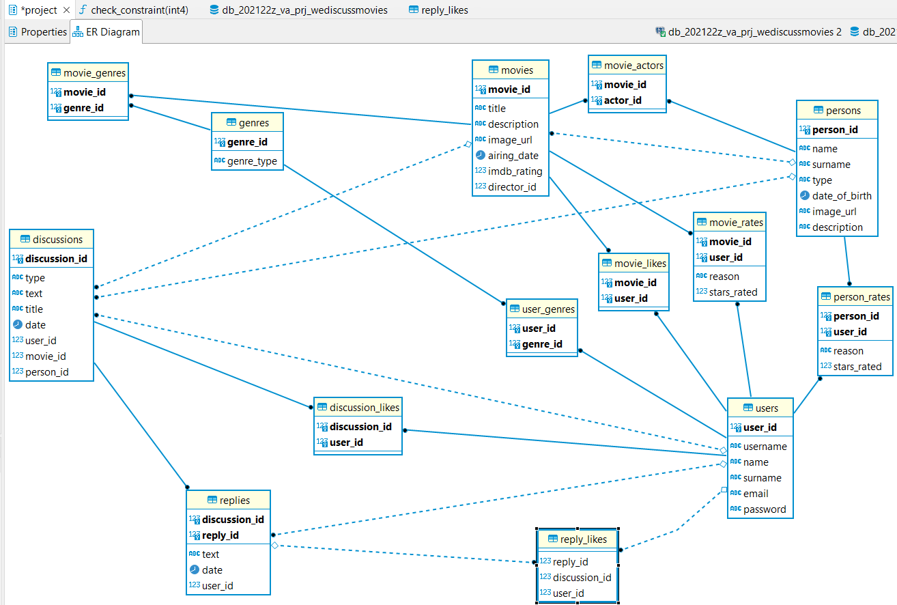

Слика 3. Приказ на ЕР дијаграм за дадената база

Атрибути за филм

* **movie_id** –број, вештачки генериран идентификатор од страна на базата
* **title** – текстуален податок, наслов на филмот
* **description** – текстуален податок, опис на филмот
* **image_url –** текстуален податок, линк за приказ на слика за филмот
* **airing_date -** датум, премиера на дадениот филм
* **imdb_rating -** број, рејтинг според IMDb
* **director_id –** број, референца кон запис за режисер на дадениот филм, еден за даден филм

Корисниците на форумот се репрезентираат во табелата **users**. Сите атрибути се задолжителни, додека име и емаил претставени со **username** и **email** мораат да се и автентични.

Атрибути за корисник

* **user_id** – број, вештачки генериран идентификатор од страна на базата
* **name** – текстуален податок, име на корисник
* **surname** – текстуален податок, презиме на корисник
* **username** - текстуален податок, корисничко име на корисник
* **email** – текстуален податок, е-пошта на корисник
* **password** – текстуален податок, лозинка на корисник, хеширана со алгоритам

Дискусиите се мапирани во табелата **discussions.** Дискусијата дали се однесува за филм или личност(актер или режисер), се препознава по атрибутот **type**, што има вредност M за филм или P за личност соодветно. При вредност M, **person_id** не се поставува, додека при вредност P, **movie_id** не се поставува. Опционални атрибути се **person_id** и **movie_id**, но во даден момент, согласно со вредноста на **type**, едниот мора да биде поставен, а другиот да нема вредност.

Атрибути за дискусија

* **discussion_id** – број, вештачки генериран идентификатор од страна на базата
* **type** – карактер, P за личност или M за филм
* **text** – текстуален податок, текст на дискусијата
* **title** - текстуален податок, наслов на дискусија
* **date** – датум, датум на објавување на дискусија
* **user_id** – број, референца кон креатор на дискусија
* **movie_id** – број, референца за филмот за кој се однесува дискусијата
* **person_id** – број, референца за личноста за која се однесува дискусијата

Репликите се поставени во табелата **replies**. Сите атрибути се задолжителни.

Атрибути за реплика

* **reply_id** – број, вештачки генериран идентификатор од страна на базата
* **discussion_id** – број, референца за која дискусија се однесува репликата
* **text** – текстуален податок, текст на реплика
* **date** – датум, датум на објавување на реплика
* **user_id** – број, референца кон креатор на реплика

Жанровите се поставени во табелата **genres**. Се состои од вештачки генериран идентификатор и текстуален податок што означува име на жанрот. Името на жанрот е задолжителен атрибут.

Табелите **movie_likes, reply_likes, discussion_likes** се релации меѓу филм, реплика и дискусија соодветно со корисникот на кој му се има допаднато споменатите ентитети. Се составени само од идентификаторите за соодветните записи во табелите. Кардиналност на релациите изнесува многу-многу.

**Movie_rates, person_rates** – ги прикажуваат соодветните рејтинзи и причина за поради која дадениот корисник оставил рејтинг за соодветниот филм или личност, додека пак **user_genres, movie_genres**, ја илустраат релацијата за тоа кои жанрови му се допаѓаат на даден корисник и на кои жанрови припаѓа филмот соодветно. Кардиналност е исто и овде многу-многу.

Актерите на филмот се претставени преку релацијата **movie_actors** на табелата **movies** со **persons.** Кардиналноста и овде е многу-многу.

## **Апликативен дизајн**

Форумот има два типа на корисници:

* Ненајавен корисник – се достапни само опциите за прегледување на податоци
* Најавен корисник – се достапни сите опции односно прегледување, додавање, уредување, бришење, допаѓање и оставање рејтинг на сите ентитети соодветно со табелите и релациите.

Форумот претставува Spring boot апликација каде се искористени функционалностите на **Thymeleaf**, **Spring security, hibernate** и **jQuery** за манипулација со **DOM** објектите и соодветните **ajax** повици.

Почетна страница на форумот е страницата со филмови каде се прикажани филмовите со страничење и опции за филтрирање на истите според наслов или жанр. При клик на даден филм, се истакнуваат информациите за дадениот филм.

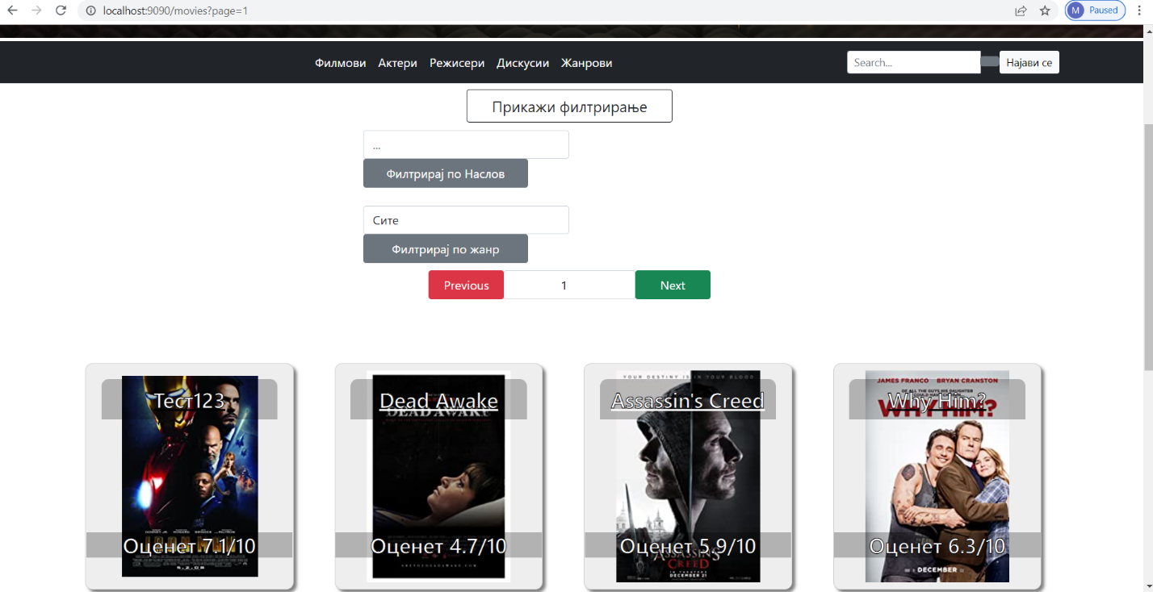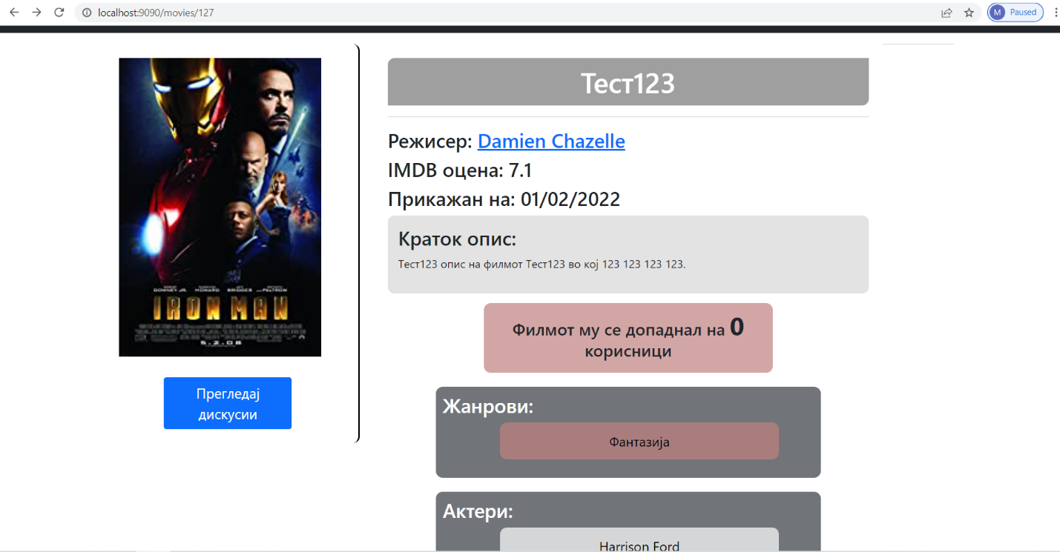Слика 4. Приказ на почетна страница со филмови

Слика 5. Приказ на дел од информациите на даден филм

Соодветно копчето Прегледај дискусии – го навигира корисникот до дискусиите за дадениот филм, доколку не постојат, при клик на копчето, се појавува празна страница.

Актерите се прикажани на Актери од навигациско мени, а режисерите на Режисери од навигациско мени. При клик на прегледај дискусии се прикажуваат дискусиите на дадениот актер или режисер. Форматот на приказ дискусиите и ист како и кај филмови. Името на актерот соодветно пренасочува кон приказ за дадениот актер. Сличен е приказот и на режисерите.

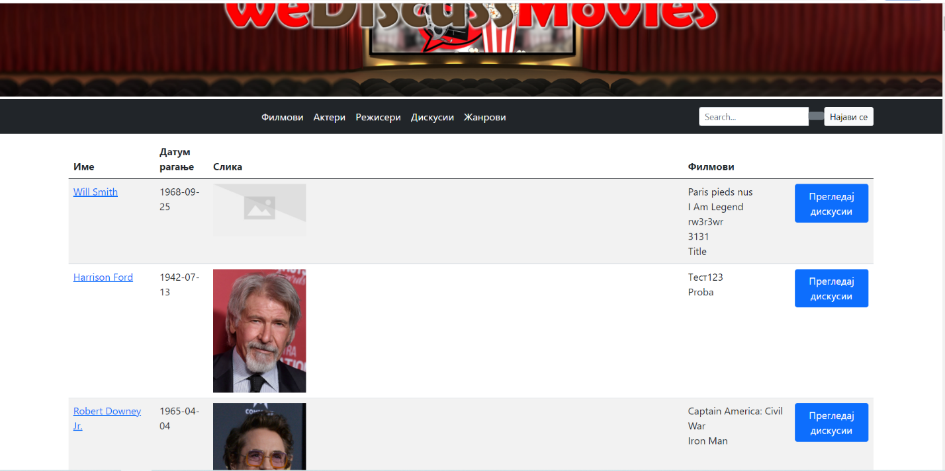Слика 6. Приказ на актери

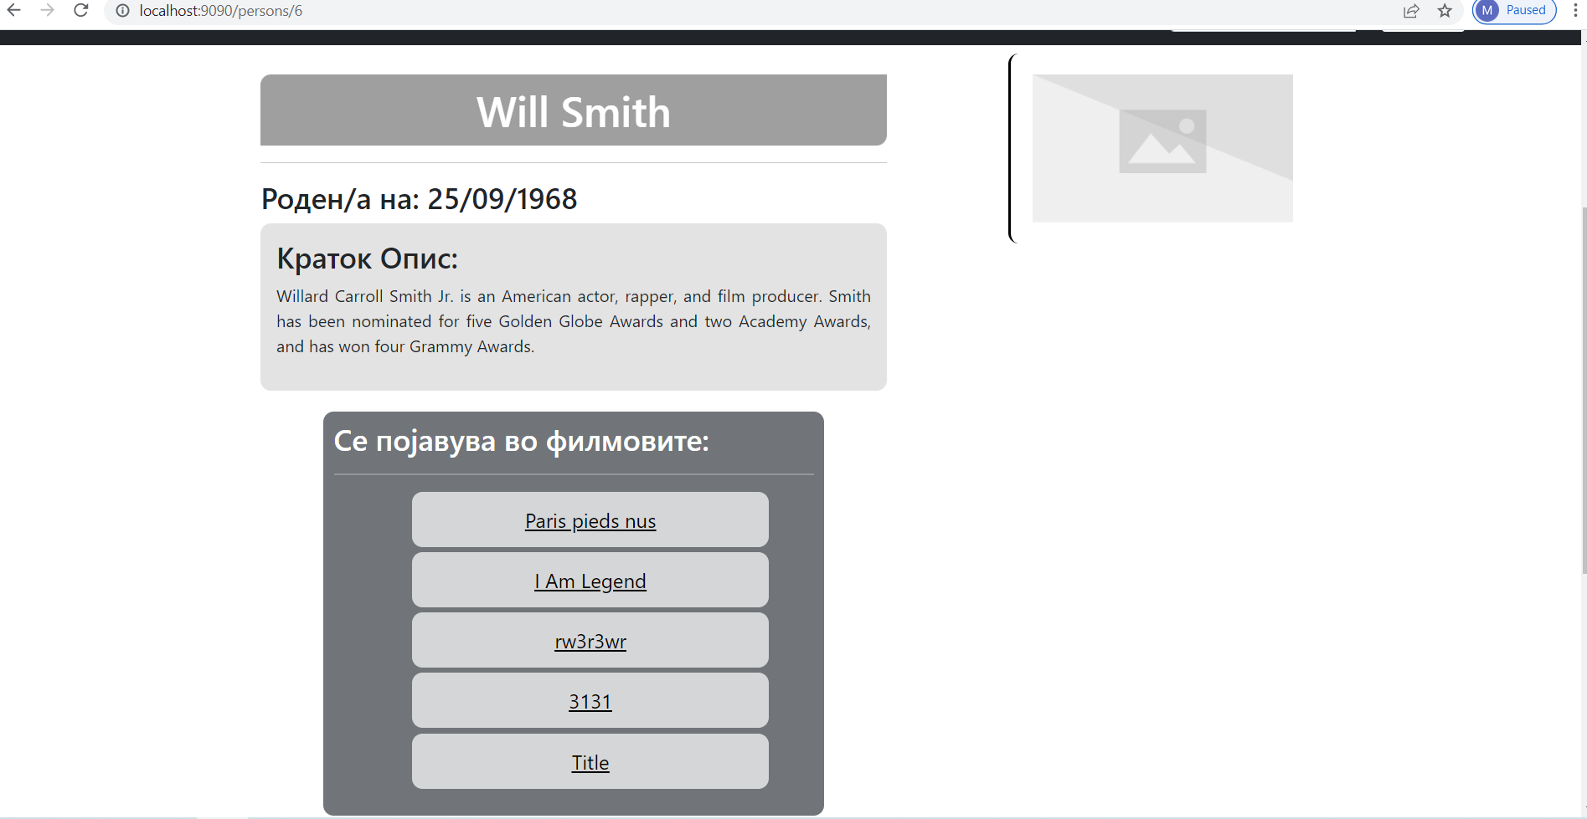Слика 7. Приказ на дел од информации за даден актер

При клик на насловот на дискусијата се навигира на конретен приказ на истата дискусија. Жанровите се прикажани со името на жанрот и соодветно бројот на допаѓања за истиот.

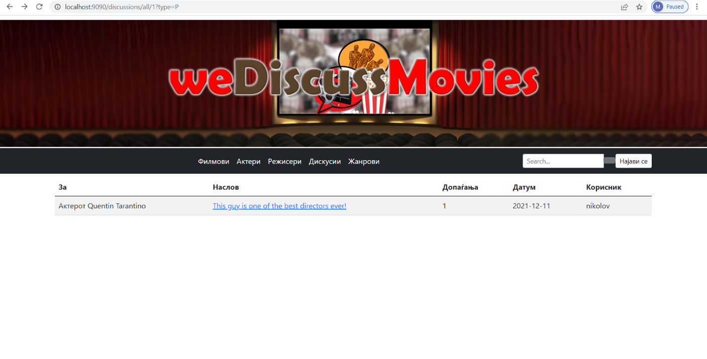Слика 8. Приказ дискусии за даден режисер

При клик на копчето Најави се, се прикажува соодветно формата за најава на корисник со корисничко име и лозинка, како и опцијата за регистрација. Доколку има проблем со автентикација на корисникот, се појавува известување дека не е успешна најавата. По успешна најава, корисникот се насочува кон страницата со приказ на филмовите.

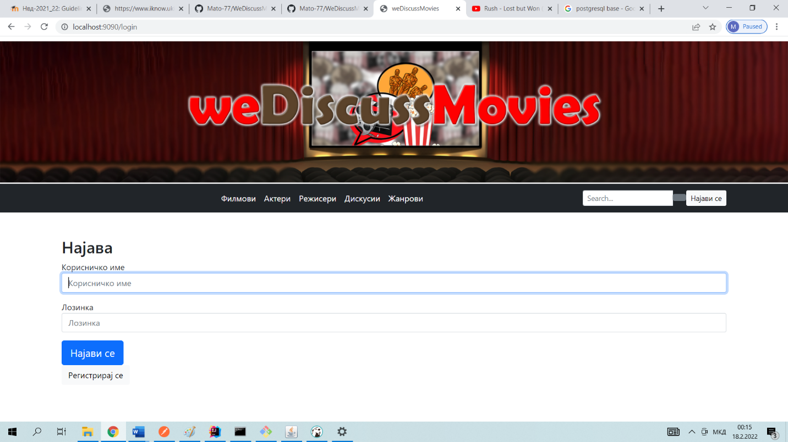Слика 9. Приказ на форма за најава

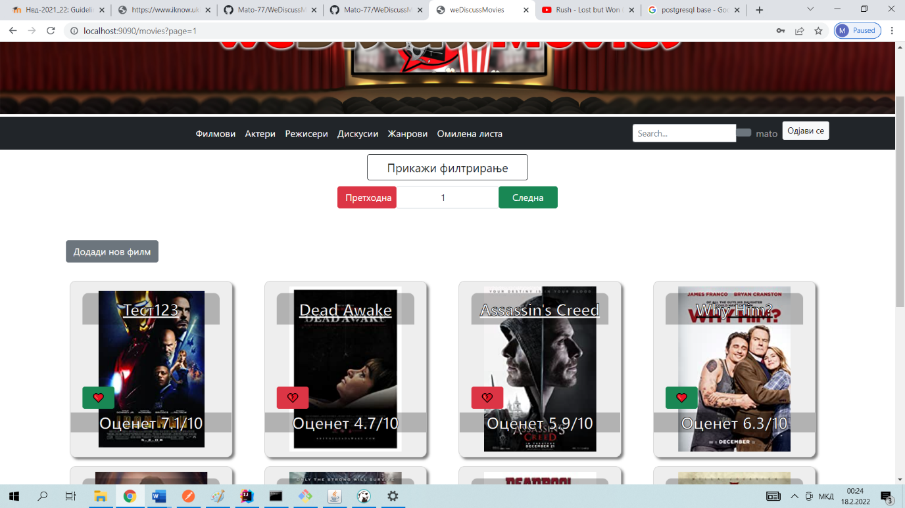Досега приказите на погледите на страниците беа кога корисникот е ненајавен и истите прикажуваат само дел од страниците. Кога корисникот ќе се најави, се прикажуваат и копчињата за соодветните **CRUD** и останатите операции кои се дозволени за записите од соодветните табели. Иконата срце со зелена позадина означува дека корисникот го нема допаднато филмот, додека иконата скршено срце со црвена позадина, посочува дека корисникот му се има допаднато филмот. При клик на иконите, се додава или брише допаѓањето за дадениот ентитет и иконите се заменуваат една со друга. Се појавува и соодветно копче Додади нов филм, што корисникот го насочува кон формата за додавање на филм. Дополнително, во навигациското мени се додаде референца кон филмовите кои се во омилена листа на корисникот преку Омилена листа.

Слика 10. Приказ на страницата филмови кога корисник е автентициран

Формата за додавање на филм ги соддржи полињата со кои се репрезентираат соодветните атрибути на филмот. Најдолу се прикажани копчињата за додавање и откажување на акцијата додавање и пренасочување кон страницата филмови. При успешно додавање или откажување, корисникот се враќа на страницата филмови. Додадениот филм се наоѓа на последната страница од страничењето бидејќи на серверска страна со секоја страница се земаат по 12 филмови секвенцијално.

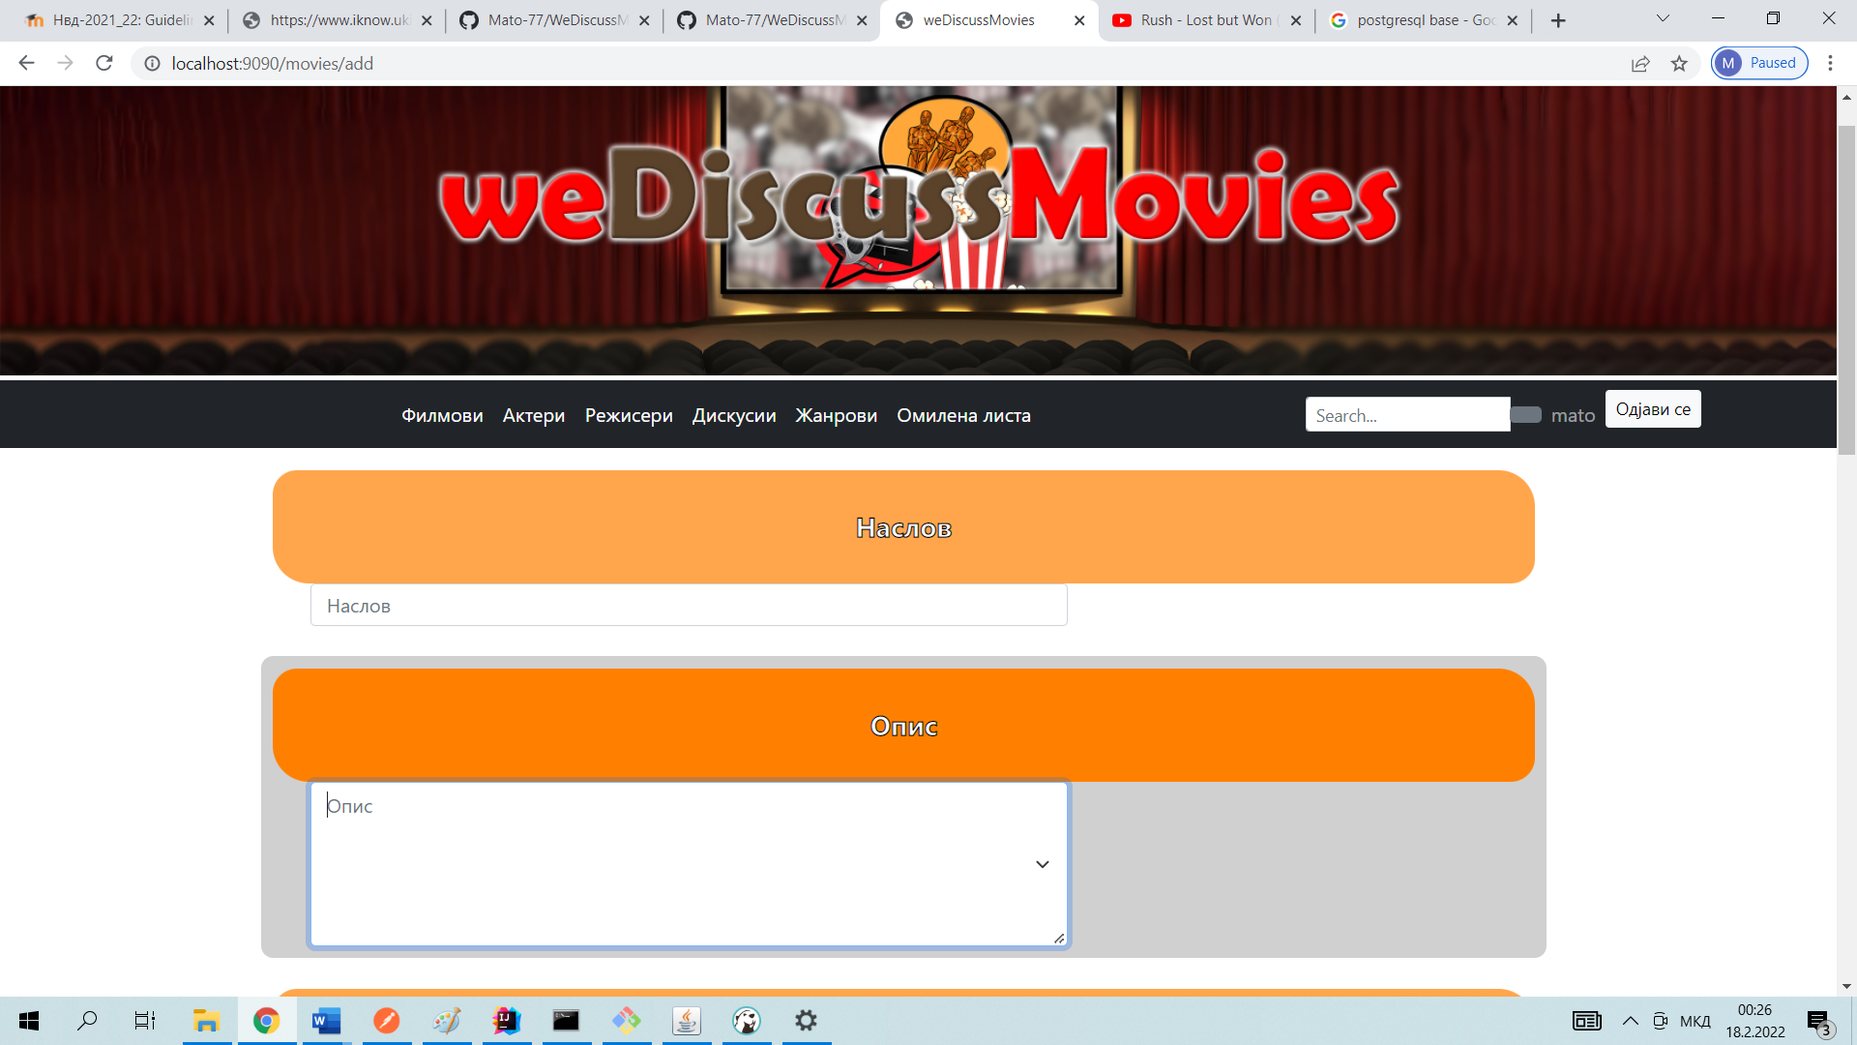Слика 11. Приказ на форма за додавање на филм

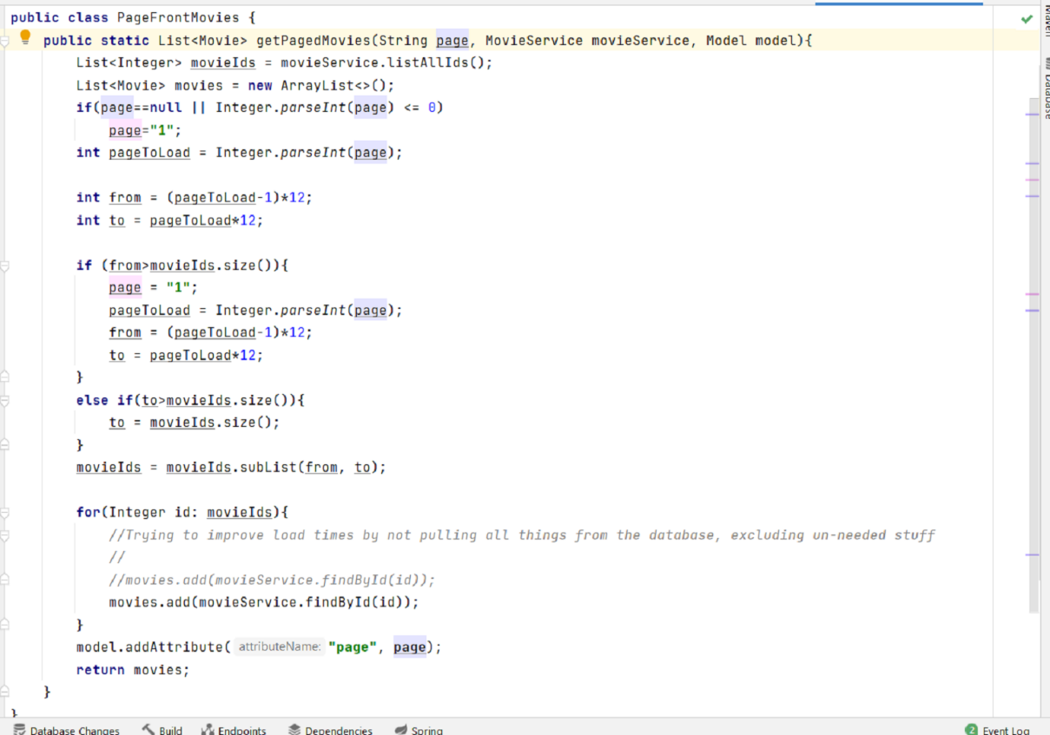Страничењето е реализирано така што се земаат сите идентификатори на филмовите и се земаат оние чијшто идентификатор се наоѓа во интервалот $претходна страница*12 и сегашна страница*12$. Поставени се и валидации во кодот за страницата да биде во дозволениот ранг.

Слика 12. Приказ на кодот за страничење

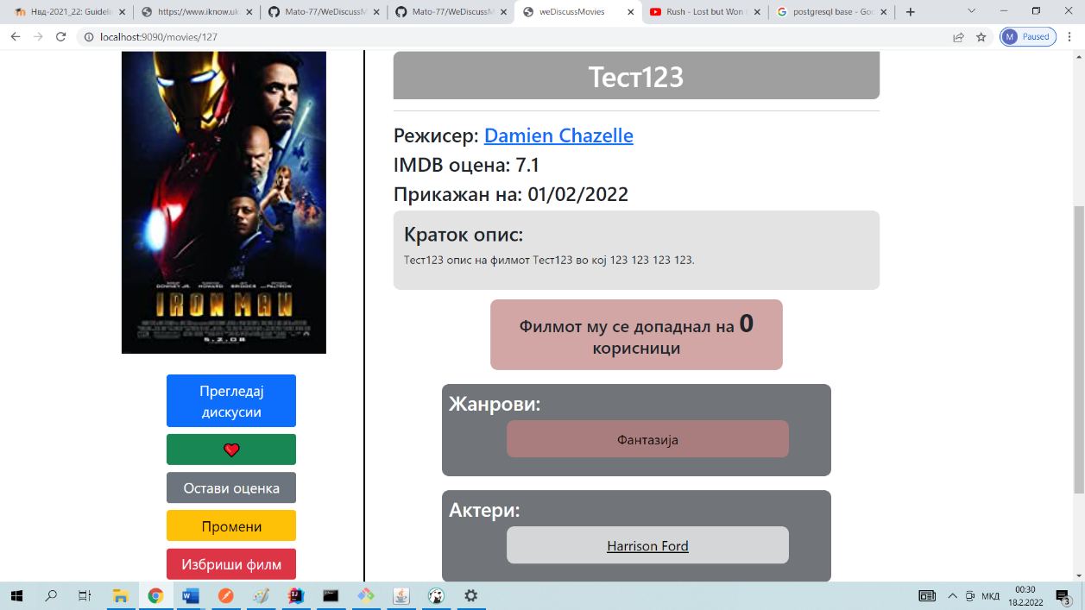Слика 13. Приказ на даден филм кога корисник е најавен

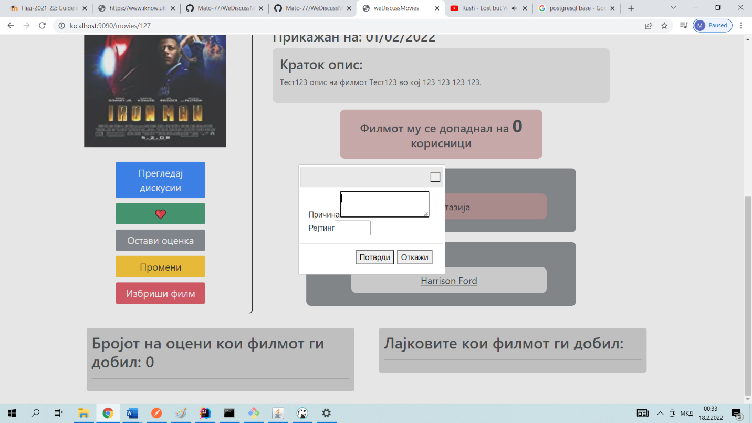Иконата со срце ја има истата намена како и претходно. Кликот на Остави оцена, отвара модален прозорец каде го корисникот е потребно да внесе рејтинг и причина зошто го остава тој рејтинг. При успешно оставање рејтинг се менува копчето Остави оцена и соодветно се зголемува бројот на оцени на филмот.

Слика 14. Приказ на модален прозорец за додавање на рејтинг и причина за филмот

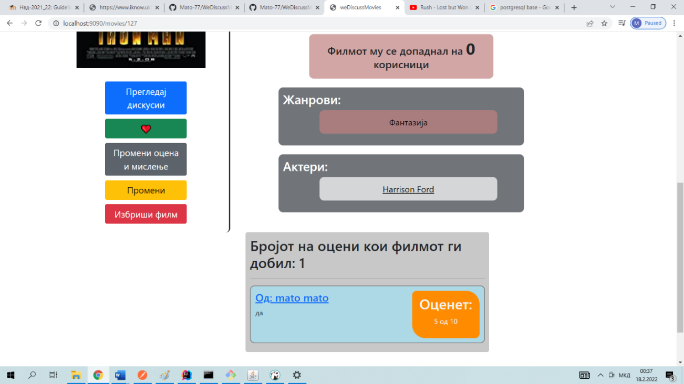Слика 15. Приказ на успешно додавање на рејтинг и оцена за даден филм

Соодветно формите за додавање на актер и режисер, како и нивно уредување, имаат сличен приказ со нивните атрибути кои се потребни, но и акциите за оцена и бришење се со истите функционалности како и кај филмот.

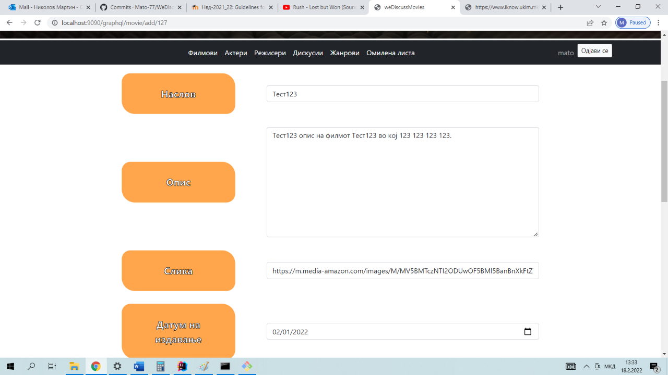При преглед на филмови од омилена листа на даден корисник, на крај се дадени филмовите кои се предлог врз база на корисниците со кои стапил во интеракција во последните 2 месеци и корисници кои имаат оставено број на реплики поголем од просечниот број на сите реплики Имено, според тие корисници, се добиваат најдобро оценетите филмови од табелата **movie_rates**. Се преземаат само насловите на филмовите и прашалникот прима го прима параметарот што претставува конкретниот идентификатор за дадениот корисник, на кого ќе се предложуваат филмовите. **MovieSuggest** претставува интерфејс во кој е енкапсулиран самиот наслов на филмот што се враќа.

Слика 16. Приказ на форма за уредување на веќе постоечки филм

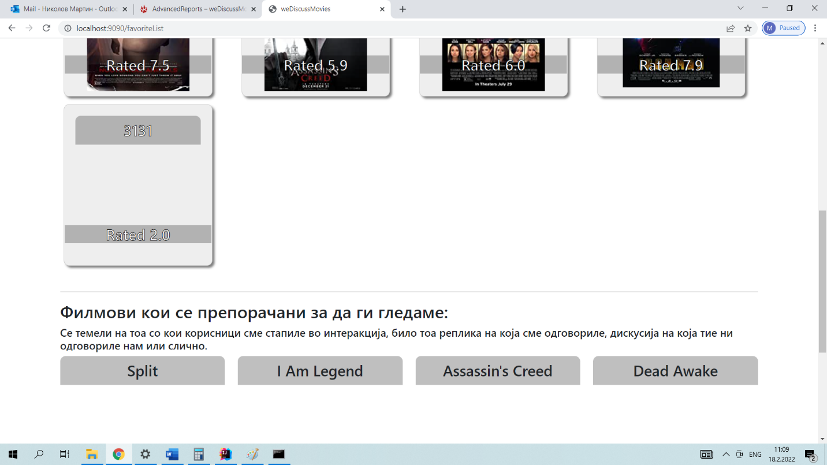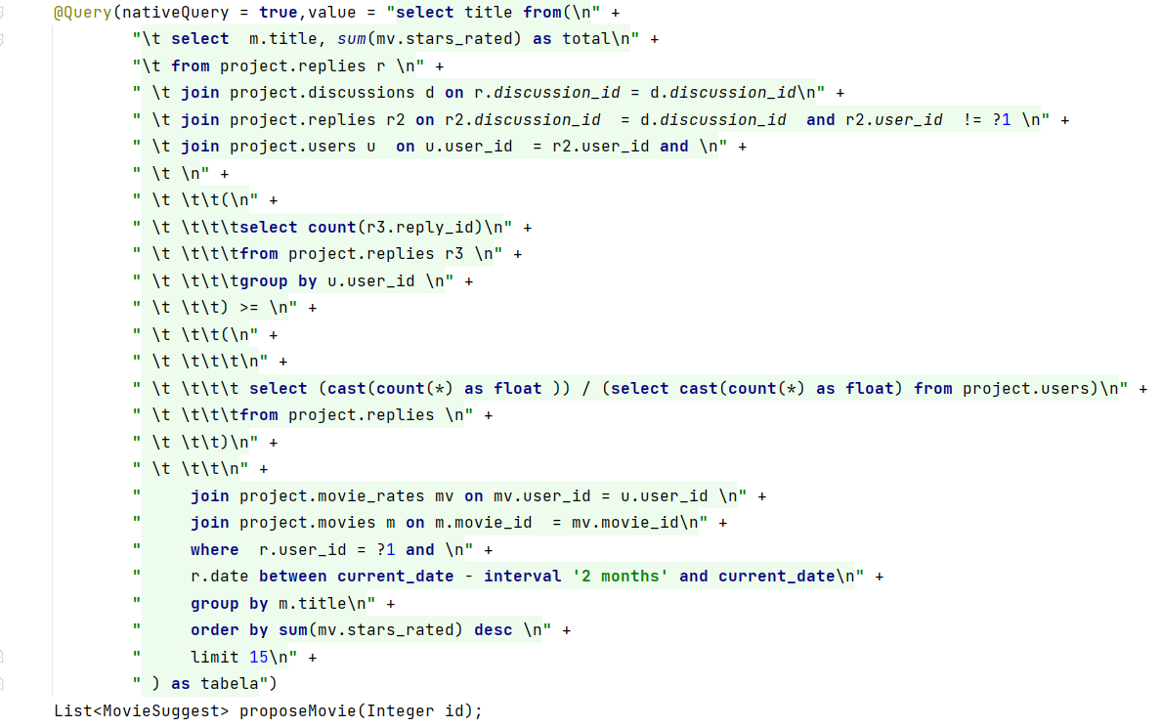Слика 17. Прашалник за побарување на предлог филмови

Слика 18. Приказ на дел од страницата за омилена листа на даден корисник

## **Имплементација на GraphQL во проектот**

Во проектот **GraphQL** е имплементирано со помош на анотации. Како што споменато погоре, истото е направено, со цел да се запази форматот на почист и поконцизен код, што нема до води до поголем број грешки на апликацијата. Во секој од моделите што репрезентира даден ентитет од базата, е искористена анотацијата @**GraphQLQuery** на секое својство на моделот. Имено, оваа анотација прима два параметри, име на својство како ќе се побарува и опис што истото значи. Дополнително, е употребена и анотацијата @**GraphQLNonNull** со која се посочува, дека даденото својство во моделот е задолжително односно мора да има вредност.

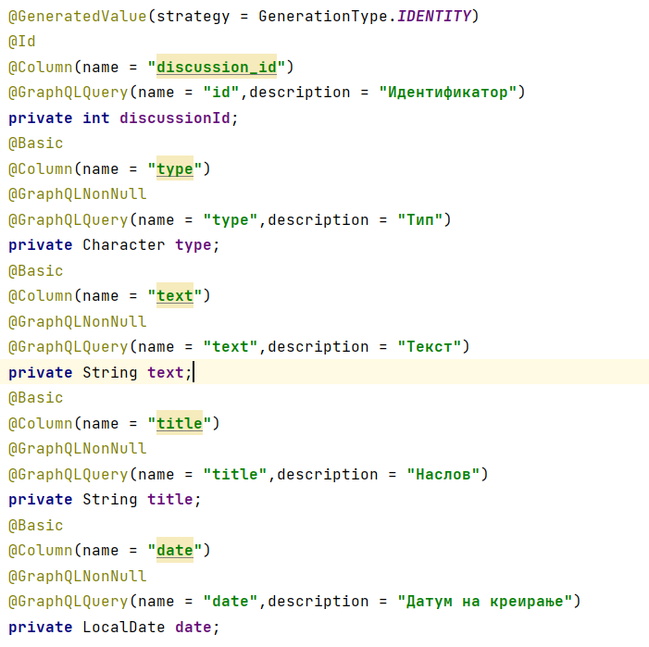

Слика 19. Приказ на искористени анотации за својства во моделот за дискусии

Во имплементациите на сервисните логики, искористени се анотациите @GraphQLQuery и @GraphQLMutation, заедно за аргументите кои ги прима методот преку анотација @GraphQLArgument, каде се наведува името на параметарот како да биде застапен во прашалникот. Анотацијата за мутација е искористена секаде онаму, каде има потреба за промена на податоците во базата односно за нивно додавање, бришење и уредување. Обичните прашалници само за преглед на податоци, се репрезентирани преку анотацијата за прашалник. Во 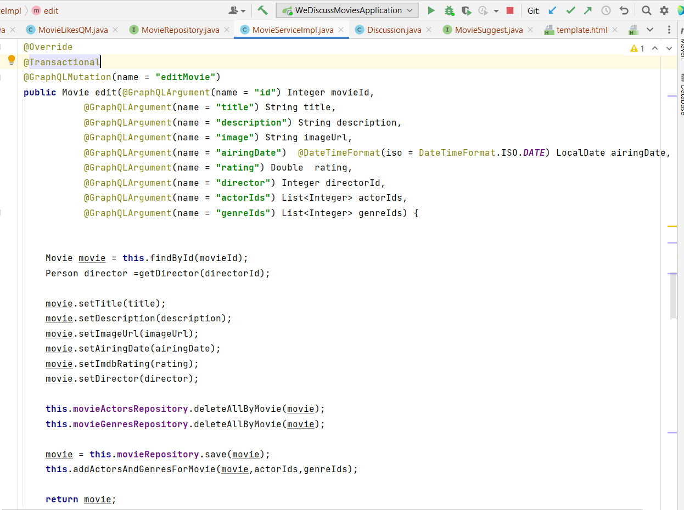прилог, е прикажан дел од имплементација на сервисниот модел за филм.

Слика 20. Приказ на методата за уредување на филм во сервисната логика

Методата е анотирана како трансакција со што, на менаџерот за трансакции, се укажува дека во рамките на овој метод, ќе бидат извршени повеќе промени во базата и истите да се извршат во дадената транскација. Имено, најпрвин се пребарува во базата дали постои запис за идентификаторот проследен како прв аргумент, и доколку постои, се ажурираат соодветните нови вредности за дадениот филм, во спротивно, се фрла исклучок што означува дека филм со таков идентификатор не постои. Потоа, се бришат старите записи во табелите за актери и режисери и се додаваат новите записи за дадениот филм. Прикажани се соодветните анотации за **GraphQL** прашалници и форматот на датумот да биде во YYYY-MM-DD, што означува година, месец и ден. Прикажано е и името на мутацијата како треба да биде напишана во прашалникот кога се повикува. Подолу, е прикажано повикот, од **JavaScript** датотеката како е направен повикот за мутацијата на уредување на даден филм.

За тестирање на **GraphQL** барањата, се направени посебни темплејти кои започнуваат со префиксот test. Направени се темплејти за прикажување на динамичка содржина за филмови и личности врз база на одбраните полиња на корисникот за тие податоци. Во овие темплејти, се имплементира исто барањата за автентикација и согласно, доколку корисник е автентициран, се појавуваат соодветните копчиња за менување на сотојбата во базата. Исто така, направени се и за додавање на филм и личност, каде соодветно, доколку станува збор за уредување, на почеток се земаат податоците за тој филм или личност со **GraphQL** барање. Се земаат и останатите податоци во овие датотеки со **GraphQL** барања односно жанровите, актерите, директорите и филмовите за внес во формите. Истите се мапирани на следниве урл <http://localhost:9090/graphql/person/actors> за актери, <http://localhost:9090/graphql/person/directors> за режисери, и за филмови <http://localhost:9090/graphql/movie> каде соодветно се прикажуваат полињата и каде корисникот одбира што сака да повлече од податоците. Напомена, најпрвин е потребно да се причека да се повлечат почетните податоци, па потоа, да се прави интеракција со избирање на филтрите за податоци бидејќи до тој момент, нема истите да функционираа,т од причина што се влечат податоците и DOM моделот не е креиран целосно. Друга намопена, која треба да се спомне е дека, идентификаторот е потребен за сите операции за менување на состојбата, доколку истиот не е повлечен, нема да може да се извршат тие операции. Доколку некои податоци не се повлечени, на некои места ќе се покажува дека истите не се дефинирани.

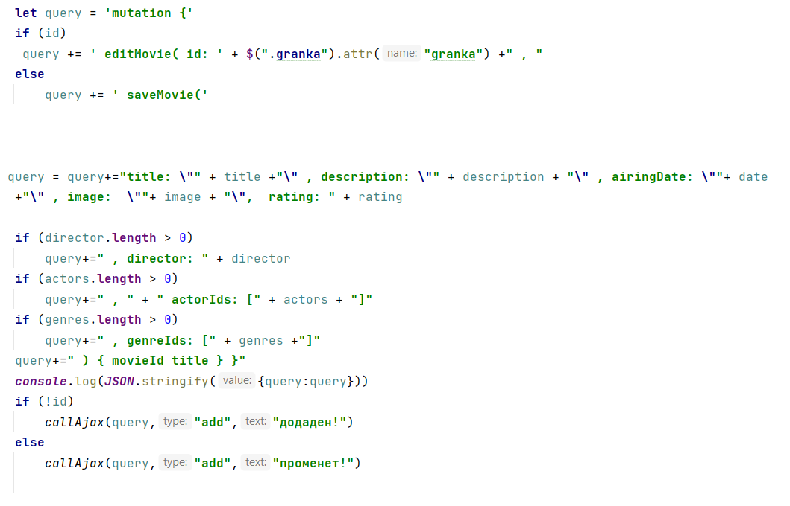Прашалникот за мутација започнува со клучниот збор **mutation** и потоа во телото на овој објект се проследува името на мутацијата, каде во заграда, се проследуваат како парови клуч-вредност одделени со : , се пишуваат аргументите кои се потребни за функционалност на таа операција. Соодветно, има дополнителни проверки за тоа дали корисникот внел податоци во формата, со цел, прашалникот да се конструира врз основа на она што корисникот, побарал да биде внесено. На крај, во зависност од тоа дали станува збор за додавање или уредување, се проследува барањето до единствениот урл задолжен за овие **GraphQL** барања.

Слика 21. Приказ на градење на прашалник за мутација на филм

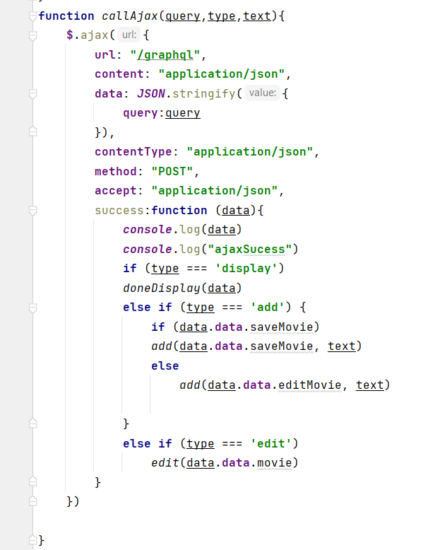

Слика 22. Приказ на **Ajax** повик за **GraphQL** барања

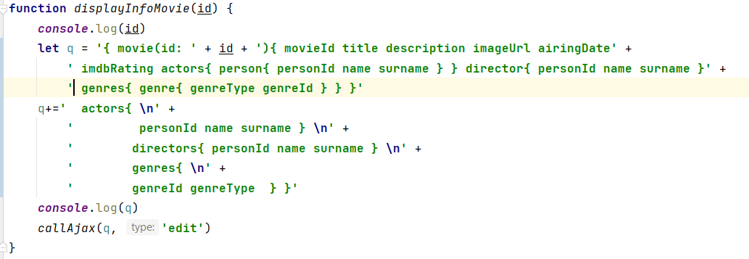Искористена е предноста на **GraphQL**, па така кога, се уредува филм или личност, во едно исто барање се повлекуваат и сите филмови, режисери и актери во зависност од формата за додавање. Од приказот на слика 23, може да се увиде, дека покрај што се влечат податоците за дадениот филм, се побаруваат и податоците за сите жанрови, актери и директори.

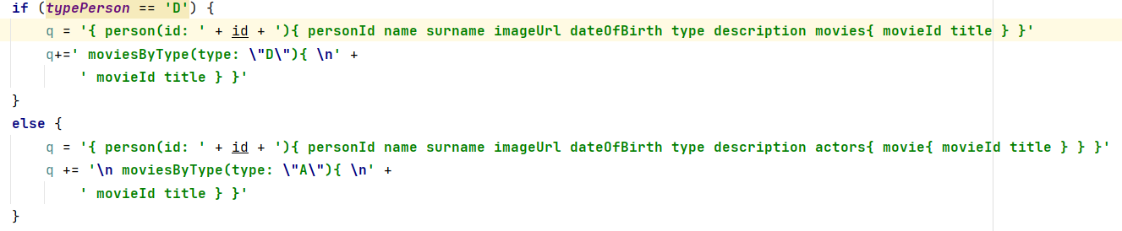Слика 23. Приказ на **GraphQL** прашалник за филм и различни домени на податоци

Слика 24. Приказ на **GraphQL** прашалник за личност и различни домени на податоци

Доколку станува збор само за додавање, кога се вчитува формата, се праќаат барањата за различните домени, без идентификатор за филм.

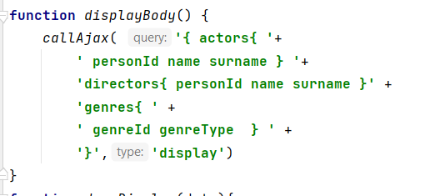

Слика 25. Приказ на **GraphQL** за додавање на филм

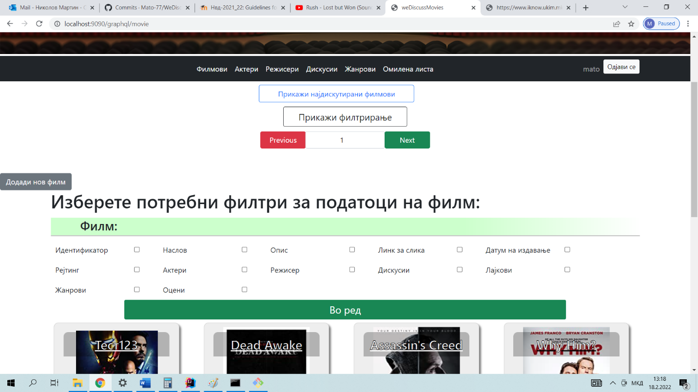Ова е почетниот приказ на автентициран корисник што би сакал да добие различна претстава на податоците за филм. Имено, потребно е посакуваните податоци да се штиклираат и при клик на копчето Во ред, истите ќе бидат поставени на местото на иницијалните филмови каде се сега поставени.

Слика 26. Приказ на страница за динамични **GraphQL** барања за филм

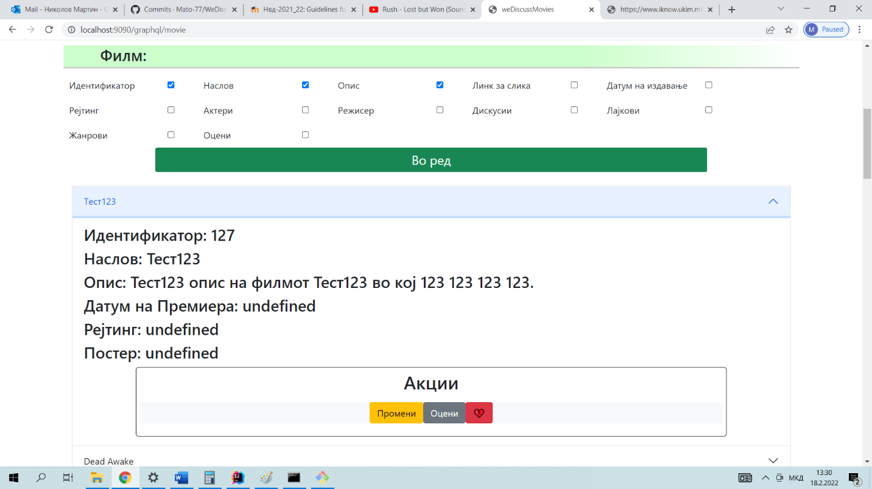Слика 27. Приказ на дел од повлечените податоци за филм

Во делот прикажи Најдисктурани филмови, се покажува извештај за секоја година кој филм имал најголем збир на дискусии и реплики, поставени во таа година. Годините ја репрезентираат секоја година кога имало поставено дискусија.

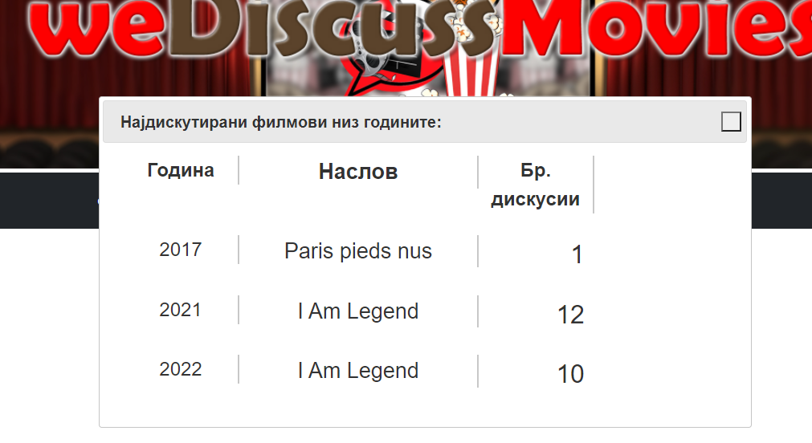Слика 28. Приказ на најдискутирани филмови

Прашалникот се извршува на тој начин, така што, најпрвин ги влече годините од дискусиите, кога биле поставени, па потоа, за секоја година ги спојува репликите и дискусиите и го зема оној филм, што имал најголем број на дискусии и реплики.